Jakie zalety mają domy parterowe z kolekcji Agawa?
W naszym artykule podpowiadamy Jakie zalety mają domy parterowe z kolekcji Agawa, polskiego producenta domów, firmy Ibudhaus. Przeczytaj!

Domy parterowe z kolekcji agawa i ich zalety
Jakie zalety posiadają domy parterowe z kolekcji agawa? Przeczytaj o tym w naszym artykule!
Parterowe nieruchomości - funkcjonalne rozwiązanie

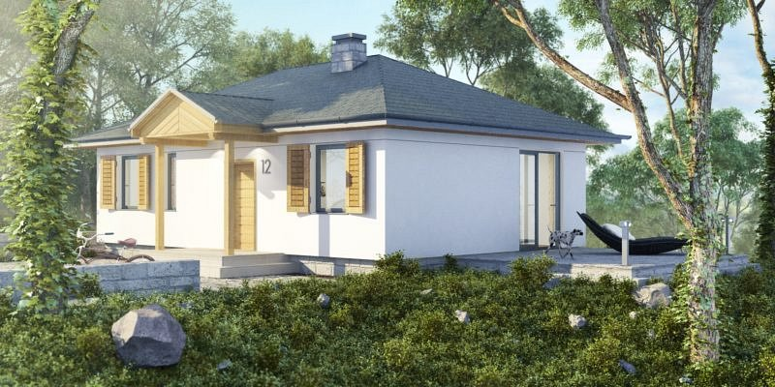
Parterowe nieruchomości to coraz częściej wykorzystywane projekty domów jednorodzinnych. Dlaczego parterowe domy cieszą się coraz większym zainteresowaniem? Dzieje się tak za sprawą licznych zalet związanych z tym typem budowli. Po pierwsze w momencie, w którym zrezygnujemy ze schodów oraz dodatkowych pięter nie tylko minimalizujemy koszty związane z budową własnego domu ale także możemy zadbać o bezpieczeństwo wszystkich domowników, szczególnie jeżeli jesteśmy rodziną z małymi dziećmi, bądź też seniorami lub nie potrzebujemy wielometrażowego domu. Wtedy domy parterowe z kolekcji agawa to dobry wybór.
Domy parterowe z kolekcji agawa firmy Ibudhaus
Gdzie szukać nowoczesnych projektów domów parterowych? Warto zwrócić uwagę na domy parterowe z kolekcji Agawa polskiego producenta domów ibudhaus. Jest to firma, która od lat zajmuje się budownictwem energooszczędnym na polskim rynku. W katalogu ibudhaus znajdziemy zarówno domy pasywne jak i modułowe czy też skandynawskie lub kanadyjskie. Warto sprawdzić!

